常州市文化广电和旅游局  常州市公安局  常州市交通运输局 | 文件

常文广旅〔2023〕66号

关于进一步规范旅游客运安全带使用
保障游客出行安全有关工作的通知

各辖市、区文体广电和旅游（文化体育和旅游局）、公安局、交通运输局，常州经开区社会事业局、公安局、交通运输局：
现将省文化和旅游厅、省公安厅、省交通运输厅《关于进一步规范旅游客运安全带使用保障游客出行安全有关工作的通知》（苏文旅传〔2023〕40号）转发给你们，请认真贯彻执行。

常州市文化广电和旅游局 常州市公安局

常州市交通运输局
2023年4月7日

（此件公开发布）
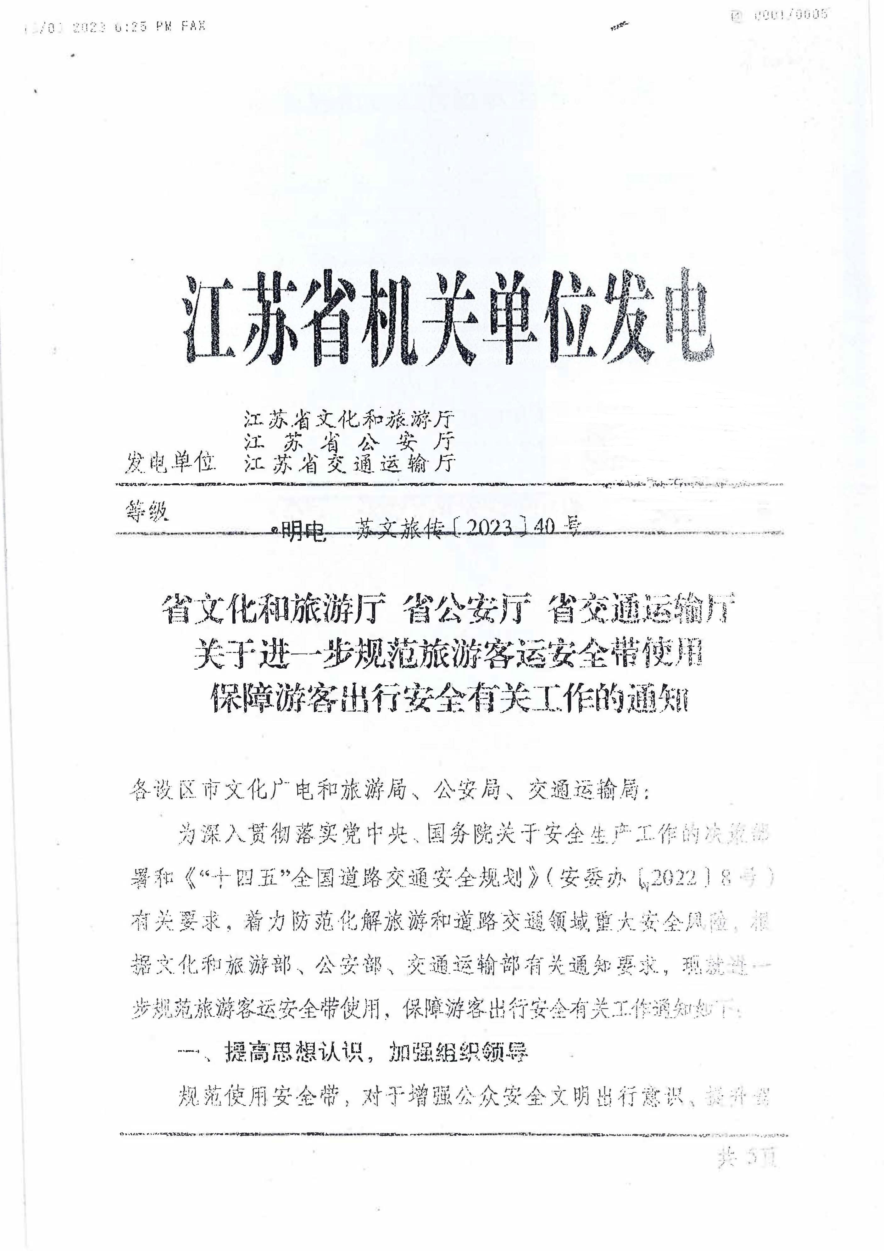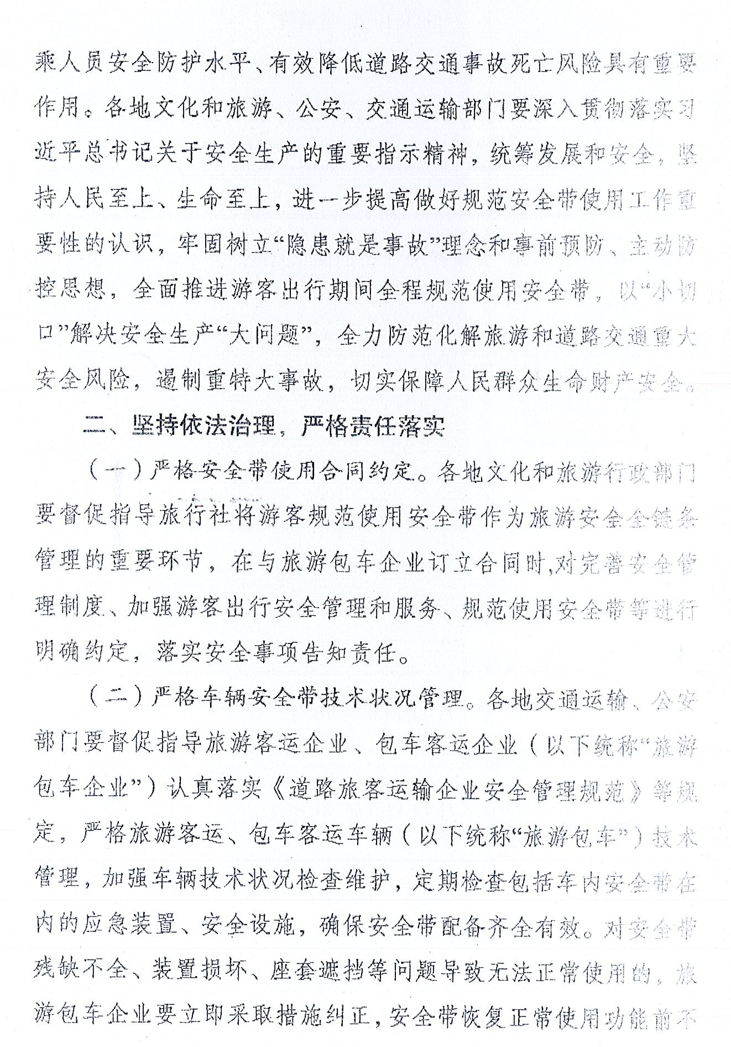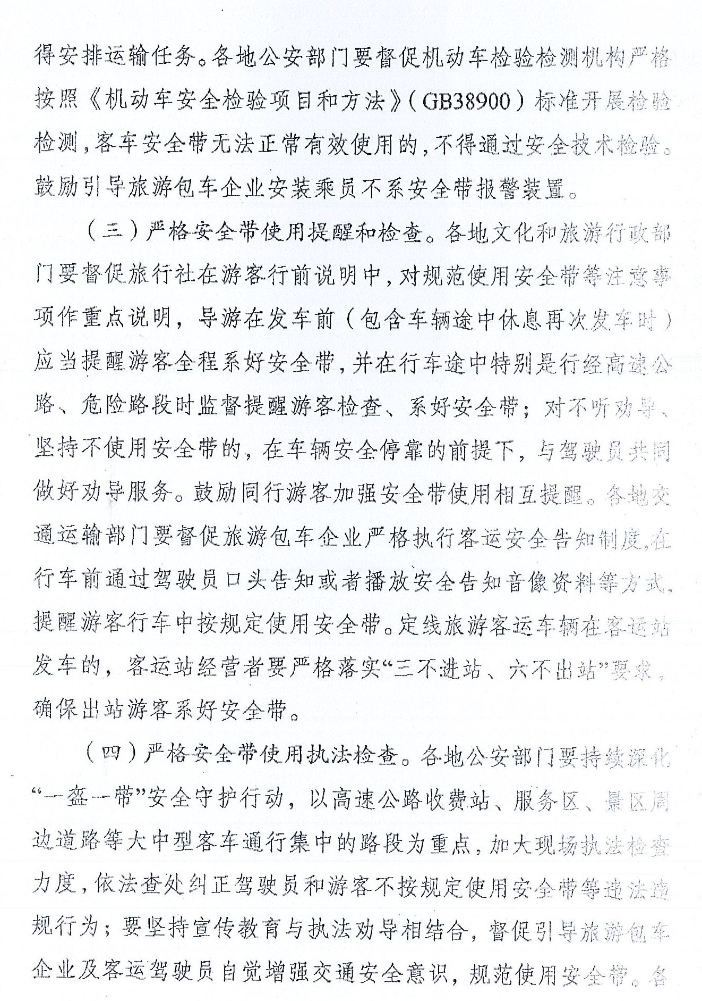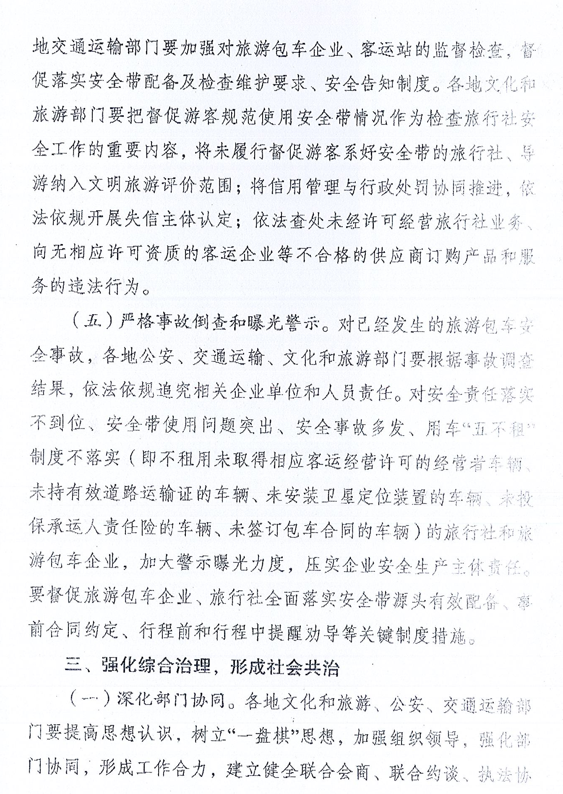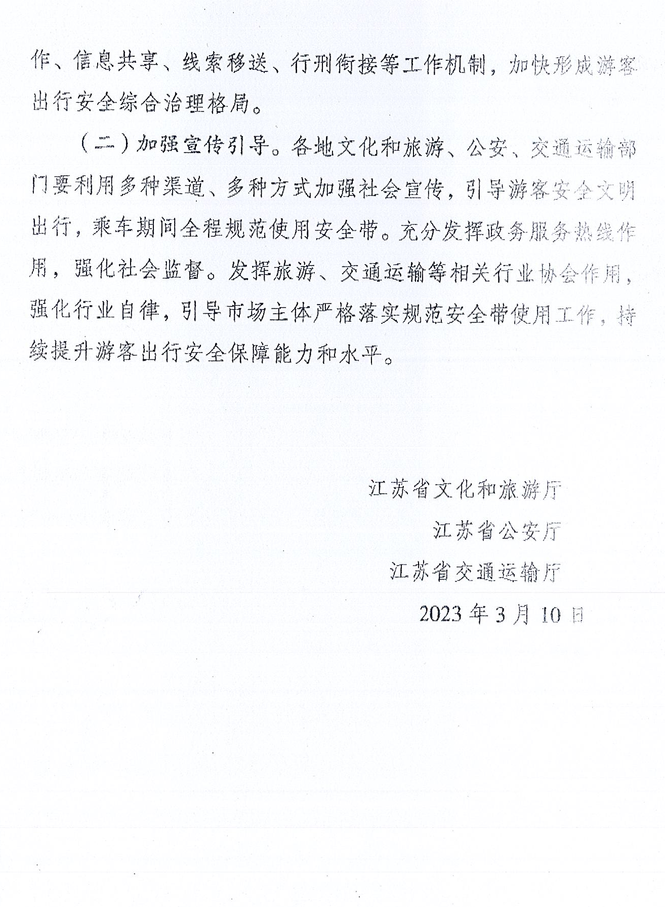

常州市文化广电和旅游局办公室 2023年4月7日印发

